Приложение 1
к распоряжению Комитета по природопользованию,
охране окружающей среды и обеспечению
экологической безопасности от | ___________ № ____

Местоположение береговой линии ручья без названия (ИД 1831)
на территории Санкт-Петербурга

Принятые сокращения:
б/н- без названия
ГВР- государственный водный реестр
БЛ- береговая линия
ИД- идентификатор в перечне водных объектов Санкт-Петербурга
СК-1964- местная система координат 1964 года

- Местоположение береговой линии ручья без названия (ИД 1831).

1. СК-1964
2. Сведения о характерных точках БЛ ручья без названия (ИД 1831)
№ точки | координаты |  |  | № точки | координаты |  |  | № точки | координаты
№ точки | X | Y |  | № точки | X | Y |  | № точки | X | Y
1 | 110796.24 | 111180.06 |  | 42 | 110704.27 | 111311.51 |  | 83 | 110696.55 | 111312.29
2 | 110796.81 | 111179.68 |  | 43 | 110703.52 | 111311.51 |  | 84 | 110699.51 | 111312.29
3 | 110797.25 | 111185.08 |  | 44 | 110701.18 | 111312.74 |  | 85 | 110701.01 | 111312.15
4 | 110797.02 | 111185.92 |  | 45 | 110699.54 | 111312.89 |  | 86 | 110702.40 | 111311.42
5 | 110791.94 | 111188.69 |  | 46 | 110696.50 | 111312.89 |  | 87 | 110700.93 | 111311.16
6 | 110790.97 | 111190.78 |  | 47 | 110691.06 | 111312.03 |  | 88 | 110700.16 | 111310.60
7 | 110790.23 | 111194.85 |  | 48 | 110686.54 | 111311.75 |  | 89 | 110699.88 | 111309.56
8 | 110789.55 | 111195.71 |  | 49 | 110683.43 | 111312.31 |  | 90 | 110700.16 | 111307.25
9 | 110784.63 | 111198.26 |  | 50 | 110680.92 | 111312.73 |  | 91 | 110700.72 | 111306.42
10 | 110775.13 | 111202.54 |  | 51 | 110679.08 | 111314.00 |  | 92 | 110701.62 | 111305.86
11 | 110774.04 | 111204.50 |  | 52 | 110677.01 | 111315.44 |  | 93 | 110702.53 | 111305.51
12 | 110772.97 | 111206.99 |  | 53 | 110674.78 | 111318.15 |  | 94 | 110703.09 | 111305.37
13 | 110773.09 | 111225.00 |  | 54 | 110673.02 | 111321.52 |  | 95 | 110703.01 | 111299.25
14 | 110774.32 | 111232.12 |  | 55 | 110671.09 | 111326.19 |  | 96 | 110704.10 | 111297.13
15 | 110774.64 | 111239.76 |  | 56 | 110670.28 | 111330.38 |  | 97 | 110706.66 | 111294.55
16 | 110775.19 | 111248.06 |  | 57 | 110669.00 | 111339.38 |  | 98 | 110712.65 | 111292.86
17 | 110775.24 | 111252.57 |  | 58 | 110668.69 | 111342.74 |  | 99 | 110717.85 | 111291.35
18 | 110775.06 | 111255.93 |  | 59 | 110668.43 | 111346.61 |  | 100 | 110720.41 | 111289.49
19 | 110774.72 | 111258.95 |  | 60 | 110667.91 | 111350.35 |  | 101 | 110723.81 | 111287.17
20 | 110774.09 | 111263.23 |  | 61 | 110667.56 | 111352.98 |  | 102 | 110726.69 | 111286.24
21 | 110770.47 | 111282.52 |  | 62 | 110667.00 | 111356.17 |  | 103 | 110741.38 | 111284.61
22 | 110769.52 | 111283.58 |  | 63 | 110666.53 | 111357.84 |  | 104 | 110765.48 | 111283.32
23 | 110765.52 | 111283.92 |  | 64 | 110665.79 | 111360.05 |  | 105 | 110769.23 | 111283.00
24 | 110741.43 | 111285.21 |  | 65 | 110665.24 | 111359.27 |  | 106 | 110769.91 | 111282.24
25 | 110726.82 | 111286.83 |  | 66 | 110665.96 | 111357.65 |  | 107 | 110773.50 | 111263.13
26 | 110724.07 | 111287.71 |  | 67 | 110666.41 | 111356.04 |  | 108 | 110774.13 | 111258.87
27 | 110720.75 | 111289.98 |  | 68 | 110666.97 | 111352.88 |  | 109 | 110774.47 | 111255.88
28 | 110718.12 | 111291.90 |  | 69 | 110667.32 | 111350.27 |  | 110 | 110774.64 | 111252.56
29 | 110712.81 | 111293.44 |  | 70 | 110667.83 | 111346.55 |  | 111 | 110774.59 | 111248.08
30 | 110706.97 | 111295.09 |  | 71 | 110668.09 | 111342.69 |  | 112 | 110774.04 | 111239.79
31 | 110704.59 | 111297.49 |  | 72 | 110668.40 | 111339.31 |  | 113 | 110773.72 | 111232.16
32 | 110703.61 | 111299.40 |  | 73 | 110669.69 | 111330.28 |  | 114 | 110772.49 | 111225.05
33 | 110703.73 | 111305.35 |  | 74 | 110670.51 | 111326.02 |  | 115 | 110772.37 | 111206.60
34 | 110705.11 | 111305.93 |  | 75 | 110672.47 | 111321.26 |  | 116 | 110773.47 | 111204.29
35 | 110706.08 | 111306.49 |  | 76 | 110674.28 | 111317.81 |  | 117 | 110774.70 | 111202.07
36 | 110706.71 | 111307.25 |  | 77 | 110676.60 | 111315.00 |  | 118 | 110784.37 | 111197.72
37 | 110706.99 | 111308.30 |  | 78 | 110678.74 | 111313.51 |  | 119 | 110789.15 | 111195.24
38 | 110706.92 | 111309.49 |  | 79 | 110680.69 | 111312.16 |  | 120 | 110789.67 | 111194.59
39 | 110706.64 | 111310.81 |  | 80 | 110683.32 | 111311.72 |  | 121 | 110790.40 | 111190.59
40 | 110706.15 | 111311.30 |  | 81 | 110686.50 | 111311.14 |  | 122 | 110791.48 | 111188.26
41 | 110705.74 | 111311.58 |  | 82 | 110691.13 | 111311.43 |  | 123 | 110796.51 | 111185.52
 |  |  |  |  |  |  |  | 124 | 110796.65 | 111185.02
- Описание береговой линии ручья без названия (ИД 1831).
Ручей без названия расположен в Выборгском районе, поселок Парголово.
Ручей без названия берет свое начало из Чертово озера (ИД 2904), впадает
в Глухой ручей (ИД 1830), в 454м на восток от пересечения улиц Некрасова
и Социалистической.
Описание БЛ ручья начинается от т.1, расположенной на пересечении правого берега ручья б/н (ИД 1831) и БЛ Чертово озера (ИД 2904). Далее БЛ проходит по БЛ Чертово озера (ИД 2904) до т.2, расположенной на пересечении левого берега ручья б/н (ИД 1831) и БЛ Чертово озера (ИД 2904). Затем БЛ ручья поворачивает на ЮВ до т.12, далее на восток до т.21. От т.21 БЛ ручья снова поворачивает на ЮЮВ до т.31, затем – на восток до т.33. В т.33 русло ручья разливается в небольшой пруд, БЛ ручья идет
по БЛ пруда до т.44, далее плавно поворачивает на восток и идет до т.64, расположенной на пересечении левого берега ручья б/н (ИД 1831) и БЛ Глухого ручья (ИД 1830). Затем БЛ ручья проходит по БЛ Глухого ручья (ИД 1830) до т.65, расположенной на пересечении правого берега ручья б/н (ИД 1831) и БЛ Глухого ручья (ИД 1830). От т.65 БЛ ручья плавно поворачивает и идет на север до т.85. В т.85 русло ручья разливается в небольшой пруд, БЛ ручья без названия идет по БЛ пруда до т.94, далее на запад до т.96, поворачивает на север и идет по лугу до т.106, затем на запад
до т.116 и на СЗ до исходной т.1.

3. Местоположение водного объекта на территории Санкт-Петербурга

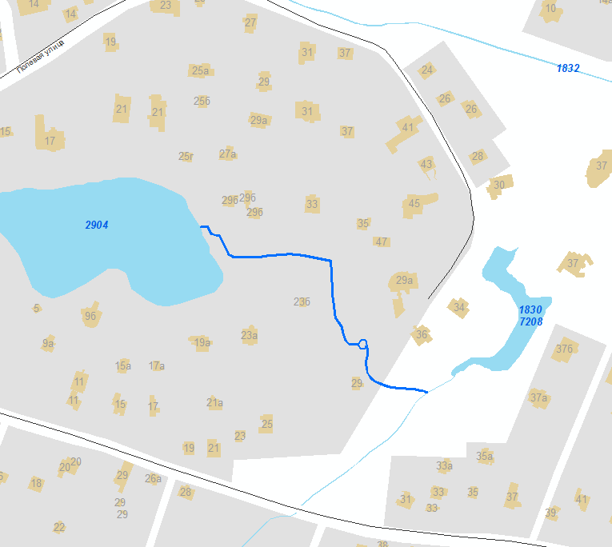

4. Карты-схемы местоположения БЛ водного объекта на территории
Санкт-Петербурга

